Мохова Е.В.,
учитель истории и обществознания МБОУ «СОШ № 25»,
г. Новомосковск

Технологическая карта урока по учебному предмету «История» в 5 классе на тему «Что изучает история. Источники исторических знаний».
Тип урока: | урок открытия нового знания
Авторы УМК: | Сорокина Е.Н. Поурочные разработки по Всеобщей истории. История Древнего мира. 5 класс: учебно-методическое пособие к учебнику А.А. Вигасина [и др.] / Е.Н. Сорокина. – М.: Просвещение, 2017 – 414 с.
Цели урока: | при сформированной мотивации обеспечить наличие знаний об истории как науке, о видах исторических источников, единице измерения времени.
Планируемые образовательные результаты (личностные, метапредметные, предметные): | - Личностные: развить мотивацию к изучению истории; овладение понятиями история, исторические источники, век.  - Метапредметные: умение сравнивать виды источников, определять века по годам, принимать решения в проблемной ситуации, оценивать свою деятельность на уроке, выражать собственное мнение по вопросу.  - Предметные: умение понимать значение истории в современном мире, роль письменных и вещественных источников.
Оборудование: | проектор, интерактивная доска, презентация на тему «Что изучает история. Источники исторических знаний», карточки.
Образовательные ресурсы: | Всеобщая история. История Древнего мира. Методические рекомендации. 5 класс: пособие для учителей общеобразоват. учреждений / Н. И. Шевченко. – М.: Просвещение, 2012. – 128 с.

Ход урока
- Этап мотивации к учебной деятельности (5 минут)
Деятельность учителя | Деятельность учащихся | Формируемые УУД
Учитель приветствует учащихся. Дает пояснение, что на уроках должны быть учебник, атлас, дневник, цветные ручки, тетрадь 48 листов, в конце тетради - словарик, тонкие тетради для письменных работ (слайд 2).  Просит 3 учащихся раздать карточки с шифром. | Приветствуют учителя и записывают пояснение учителя о том, что им надо принести в тетрадь.  Внимательно изучают содержимое карточек. | Регулятивные:  - волевая саморегуляция  Познавательные:  - осмысление
Методический комментарий. Учитель следит за тем, чтобы все учащиеся записали перечень необходимых вещей для урока в тетрадь. Проверяет, чтобы всем учащимся достались карточки.

- Этап актуализации знаний и пробного учебного действия. Определение темы урока. (15 минут)
Деятельность учителя | Деятельность учащихся | Формируемые УУД
Предлагает учащимся разгадать шифры, для того чтобы узнать тему урока (слайд 3).  После объявления учащимися темы, учитель записывает ее на доске.  Учитель предлагает учащимся поразмыслить над тем, что изучает история, как наука (слайд 4).  Учитель предлагает учащимся внимательно изучить обложку учебника и узнать, что они будут изучать в этом году (слайд 5).  Учитель обращается к классу:  - А как вы думаете, какие самые любимые вопросы тех, кто занимается историей? (слайд 6)  Учитель предлагает учащимся найти ответ на вопрос, откуда мы можем узнать о жизни людей, живущих в прошлом.  Показывает на слайде 7-12 несколько примеров перечисленные учащимися.  Подводит учащихся к мысли о том, что исторические источники – это начало реки. Из этого истока берёт начало ручеёк, который впадает в речку, та - в большую реку, впадающую в море. И уже из этого моря историки дают сведения о прошлом и помогают восстановить картину событий (слайд 13)  Учитель переходит к объяснению понятия «век». Просит учащихся дать определение понятию «век».  Добавляет ответ, учащихся, что веком еще называют исторический период со своими характерными особенностями. Например: каменный век, бронзовый век, железный век (слайд 14).  Учитель показывает слайд 15 с изображением веков и дает пояснение, что века в истории обозначают римскими цифрами, Остальные даты – арабскими.  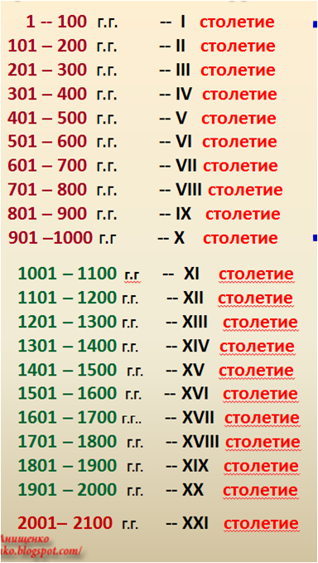 | Разгадывают шифры и отвечают, что зашифрованы слова «история» и «источники».  Сообщают, что сегодня они будут говорить об истории и исторических источниках.  Приходят к выводу, что история – это наука о прошлом. Она изучает, как жили различные народы, какие события происходили в их жизни, как и почему жизнь людей изменилась и стала такой, как сейчас  Отвечают, что в этом году они будут изучать историю Древнего мира.  В ходе обсуждений приходят к выводу, что самые любимые вопросы историков: КТО? ЧТО? КОГДА? ПОЧЕМУ?  Отвечают, что о жизни древних людей можно узнать из вещественных исторических источников, к которым относятся: жилища, постройки, орудия труда, предметы быта и из письменных исторических источников  Внимательно изучают и запоминают изображения на слайдах.  Осмысливают слова, сказанные учителем.  Должны дать ответ, век – это конкретный временной отрезок, равный ста годам, – столетие.  Внимательно изучают слайд и запоминают его. | Познавательные  - может проанализировать ход и способ действий  Коммуникативные:  - умение выражать свои мысли, строить высказывание в соответствие с задачами коммуникации  Регулятивные:  - умение поставить учебную задачу  Коммуникативные:  Познавательные  Коммуникативные  - излагают свое мнение, аргументируя его;  - прислушиваться к мнению других.  Регулятивные  - выдвигают версии  Регулятивные  Личностные  Коммуникативные  Регулятивные
  2 | 5 | 7 | 3 | 1 | 6 | 4
  С | Р | Я | Т | И | И | О
  3 | 6 | 1 | 4 | 7 | 2 | 9 | 5 | 8
  Т | Н | И | О | И | С | И | Ч | К
Методические комментарии. В процессе изучения материала учитель в большей мере старается замотивировать учащихся к рассуждению. Отслеживает работу всего класса (кто из учащихся отвечает, а кто молчит)
- Этап постановки проблемы (2 минуты).
Деятельность учителя | Деятельность учащихся | Формируемые УУД
Учитель предлагает учащимся, определить по дате в каком веке произошло историческое событие (слайд 16).  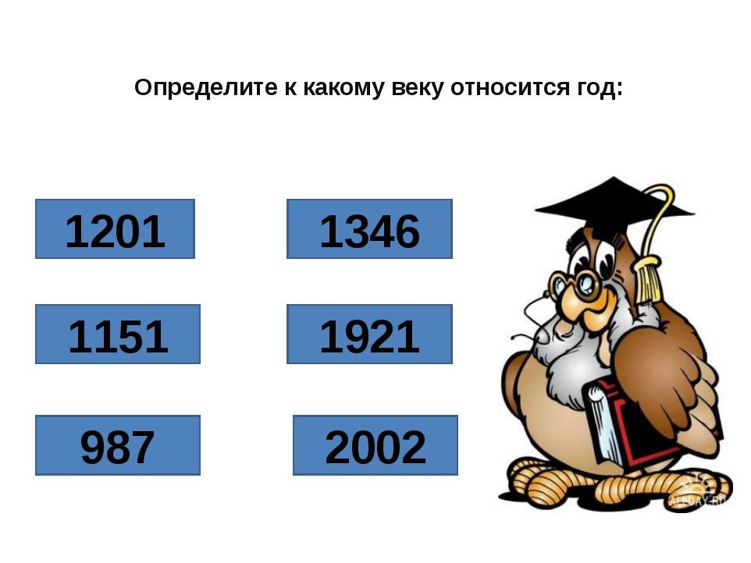 | Определяют века по предложенным событиям, опираясь на предыдущий слайд. | Познавательные  Регулятитвные
Методический комментарий. Учитель выводит задание для учащихся на слайд.
- Этап построения проекта выхода из затруднения (4 минуты).
Деятельность учителя | Деятельность учащихся | Формируемые УУД
Показывает слайд со схемой, которая поможет учащимся, научится правильно вычислять век (слайд 17).  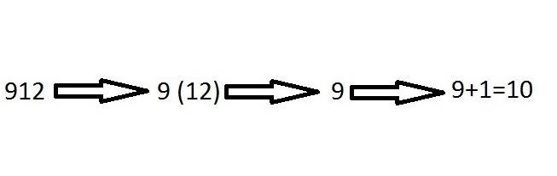  Вносит уточнение, что если последние две цифры года - нули, то единицу мы не прибавляем. | Дает пояснение, для того, чтобы правильно определить век, необходимо у значения года отбросить две последние цифры, и к результату прибавить единица. | Коммуникативные
Методический комментарий. В случае, если у учащихся возникнут затруднения при работе со схемой, учитель дают пояснение учащимся
- Этап реализации построенного проекта (3 минуты).
Деятельность учителя | Деятельность учащихся | Формируемые УУД
Следит за правильным выполнением работы. | После выполнения задания приходят к следующим выводам:  1201 – XIII век  1151 – XII век  987 – X век  1346 – XIV век  1921 – XX век  2002 - XXI век | Регулятивные:  - может поставить учебную задачу на основе соотнесения того, что уже известно и усвоено и того, что еще неизвестно
Методический комментарий. Проверяет, верно, ли учащиеся выполнили задание, отвечает на вопросы.
- Этап первичного закрепления во внешней речи (6 минут).

Деятельность учителя | Деятельность учащихся | Формируемые УУД
Учитель предлагает сыграть в игру: «ВЕРЮ, НЕ ВЕРЮ».  Вопросы к игре (слайды 18-30):  1. История – это наука о прошлом. Она изучает, как жили различные народы, какие события происходили в их жизни, как и почему жизнь людей изменилась и стала такой, как сейчас.  2. В пятом классе вы будете изучать историю Средних веков.  3. Самые любимые вопросы тех, кто занимается историей  НУЖНО? СЛОЖНО? ПОТОМ? ЗАПОМНЮ?  4. Жизнь людей не проходит на земле бесследно, она оставляет следы.  5. Записи, из которых ученые черпают знания о прошлом человечества, называют вещественные исторические источники.  6. Сохранились и дошли до наших дней знаменитые постройки, например, пирамиды в Египте, Колизей в Риме, Великая Китайская стена. И называются они письменными историческими источниками.  7. Обычно источником называют воду, вытекающую из глубин земли.  8. Термин «век» имеет двойное значение:  1) конкретный временной отрезок, равный ста годам, – столетие.  2) исторический период – эпоха со своими характерными особенностями. Например: каменный век, бронзовый век, железный век.  9. Так уж исторически сложилось, что века в истории обозначают арабскими цифрами, Остальные даты – римскими.  10. Карфаген разрушен в 146 году до н. э. Отбрасываем последние две цифры (46) и прибавляем единицу. Получаем I век до н. э.  11. Катапульты изобрели в 400 году до н.э. Отбрасываем две последние цифры, держим в уме, что это нули, и ничего не прибавляем. Получается, что катапульты были изобретены в IV веке до н. э.  12. Я хорошо слушал (а) объяснение учителя и многое смог запомнить. | Изучают предложенные вопросы и поднимают зеленые карточки в тех случаях, когда высказывание правильное, красную карточку - когда ошибочно. | Регулятивные  Познавательные
Методический комментарий. Следит за тем, какие карточки показывают учащиеся.
- Этап самостоятельной работы с самопроверкой по эталону (1 минута).
Деятельность учителя | Деятельность учащихся | Формируемые УУД
Учитель выводит правильные ответы на доску (слайды 31-33). | Сравнивают свои варианты с вариантами учителя, исправляют ошибки. | Регулятивные
Методический комментарий. Учитель анализирует количество учащихся давших минимальное количество правильных ответов. Проговаривает моменты, на которых возникли затруднения.
- Этап первичного включения нового знания в систему знаний и повторение нового знания (2 минуты).
Деятельность учителя | Деятельность учащихся | Формируемые УУД
Учитель предлагает учащимся открыть содержание учебника, чтобы узнать, какие темы предстоит изучить в курсе истории Древнего мира в предстоящем году и установить последовательность изучения истории древних стран и народов. | Открывают учебник, знакомятся с темами, устанавливают последовательность: Первобытность, Древний Восток, Древняя Греция, Древний Рим. | Познавательные
Методический комментарий. Учащиеся делают выводы о предстоящем плане работы.
- Этап фиксации нового знания и оценки собственной деятельности (4 минут).
Деятельность учителя | Деятельность учащихся | Формируемые УУД
Выводит на доску высказывание испанского писателя Сервантеса: «История – сокровищница наших деяний, свидетельница прошлого, пример и поучение для настоящего, предостережение для будущего» (слайд 34).  Просит учащихся пояснить, какой материал был трудным, непонятным, а что воспринималось легко? | Каждый учащийся делится своим мнением, анализируя что у него получилось на уроке, а где необходимо подтянуть. | Личностные  Коммуникативные
Методический комментарий. Учащиеся делают вывод о значении истории
- Этап домашнего задания (2 минуты).
Деятельность учителя | Деятельность учащихся | Формируемые УУД
Просит записать домашнее задание (слайд 35):  - Нарисуйте или приклейте в тетради 10 иллюстраций исторических источников. | Открывают дневники и записывают домашнее задание. | Самостоятельное планирование своей деятельности
Методический комментарий. Учитель проверяет, чтобы все учащиеся записали домашнее задание в дневник.

